任务申请部门 | 服务运营部 |  | 申请人 |  | 刘祥辉
任务提出时间 | 2023.03.31 |  | 要求完成时间 |  | 2023.4.10
客户姓名/职务 | 执法处董处 |  | 联系电话
费用归属 | 服务运营部 |  | 合同名称
任务名称 | 广东省生态环境厅执法处异常数据筛查新增超低排放限值判断需求。
工作要求 | 需求背景  - 筛选出已添加超低排放的对应的排口的污染因子（如下图位置），按照最低排放标准作为企业排放标准，对污染因子小时数据及日数据（剔除调试（A）故障（D）日常维护（M）校准（C）超量程（T）温度传感器故障（Td）核查比对（K）等设备标记和解列（Sd）、停炉（机）、（Fa）停运、（Fb）停运、（维修 处理）（Fba）、启动（Sta）、并网/供能（Stb）、故障/事故（Sr）、止料（Sd）、停窑降温（Sa）、停运（F）、烘窑（Sb）、投料（St）、故障/事故（Sr）等非正常运行的工况）进行判定超标情况，筛选出超标数据情况（表格列：地市，企业名称，监控点，污染因子，超最低排放类型（小时/日），数据时间，超标数据，最低排放限值，超限值倍数）。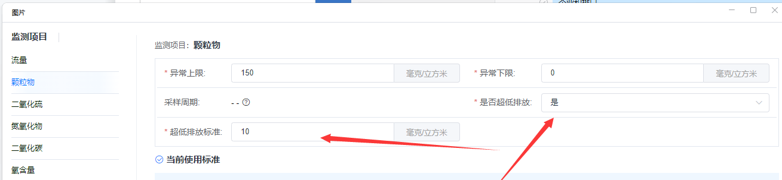  工作要求  如需配合，请联系刘祥辉 17621996166  申请部门负责人审批：
实施部门  审批 | 签名/时间：
实施人 | 责 | 工作量 |  |  |  | 完成时间 | 年 月 日
完成情况确认 | 实施部门确认： 申请人确认：
度评价 | □优秀（5分）□满意（4分）□一般（3分）□较差（2分）□很差（1分）  若任务单实施过程优秀、较差或很差，请给出原因：  签名/时间：
特殊情况说明：

